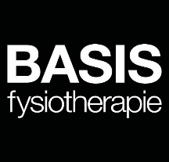

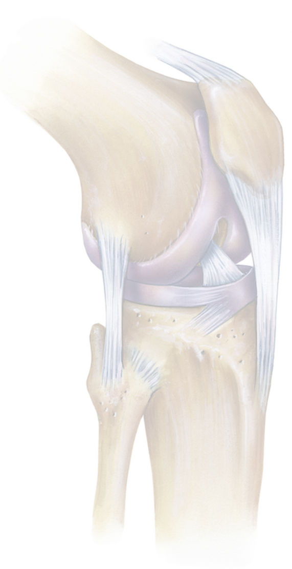

**CURSUS**

**Acuut Knieletsel Deel 2**

Cursus knie 14 en 23 oktober 2021

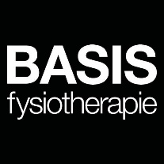

Beste cursist,

Hierbij ontvangt u onze cursusinformatie.

Bedankt voor uw inschrijving van onze Cursus acuut knieletsel deel 2.

De eerste dag zal de theoretische onderbouwing, het speciëel onderzoek en de lezing van de orthopeed aan bod komen. Om u hier voldoende op voor te bereiden is het raadzaam de u toegezonden artikelen aandachtig te bestuderen.

Voor de praktijkdag (de tweede dag) is het raadzaam sportkleding mee te brengen, ook hiervoor geldt dat de bestudering van de “oefentherapie” artikelen een must is, voor het goed kunnen volgen van de cursusdag.

Bij vragen kunt u contact opnemen met telefoonnummer: 06-52007259 of 040-2025087

Met vriendelijke groet,  
   
Frans Brooijmans

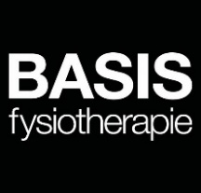**Cursusprogramma**

|  |  |  |
| --- | --- | --- |
| Uren | Programma onderdeel | Deel en leerdoelen |
| **Dagdeel 1: 14 oktober** | | |
| 16.00 -17.00 | Theoretische uiteenzetting klinische testen postero-laterale en mediale hoek en ganganalyse  *Middels instructievorm/lezing* | De specifieke testen van de postero-laterale en - mediale hoek vormen het centrale onderdeel. In zowel als theorie, praktijk, (bij elkaar oefenen) waarbij we uitgaan van de meest recente inzichten ten aanzien van letsels en de hierbij bruikbare testen (sensitiviteit en specificiteit).  Evidence Based Practice als een leidraad zien in de analyse en behandeling van mensen met knieklachten.  Doel: De functionele anatomie van de knie kennen en kunnen interpreteren in relatie tot knie pathologie. De knie kunnen onderzoeken. De uitvoering van de knietesten volledig beheersen; daaraan worden immers hoge eisen gesteld.  Voor de ganganalyse wordt er behandeld hoe een ideaal looppatroon eruit ziet mbv de gemodificeerde ganganalyselijst uit de Evidence Statement acuut knieletsel (eerste auteur: Frans Brooijmans) |
| 17:00 – 17:30 | Praktische uitvoering van testen van de postero-laterale en mediale hoek en ganganalyse.  *Middels demonstratie en oefening* |
| 17.30 -18.00 | pauze |
| 18:00 – 19:00 | Vervolg testen en ganganalyse. |
| 19.00 - 20.45 | *Interactieve voordracht* Orthopeed R. Janssen over de technische analyse van letsels van de posterolaterale en posteromediale hoek. | Wat direct te doen, verwijsbeleid bij positieven test uitslagen. Wie wel en wie niet doorverwijzen  Doel: Inzicht geven in de meest recente ontwikkelingen van gecombineerde letsels van de knie en wat na analyse van het letsel te doen (welke interventies, conservatief/operatief, zijn mogelijk?). |
| 20:45 – 21:00 | Evaluatieformulieren invullen en bespreken eerste cursus dag | |
| **Dagdeel 2: 23 oktober** | | |
| 9.30 -12.00 | 3) Casuïstiek toepassen *in opdrachtvorm* van de opgedane kennis uit de afgelopen cursusdagen met een aantal kniepatiënten | Casuïstiek toepassen (bij echte patiënten) met posterolaterale en -mediale hoekletsels met een aantal kniepatiënten.  Doel: de dagelijkse praktijk samen realiseren. Afnemen anamnese, inspectie, en specieel klinisch onderzoek naar posterolaterale- en posteromediale hoekletsels. Vaak gaan deze letsels gepaard met kruisbandlestels. Plenair alle patiënten bespreken waarbij verantwoord wordt welke testen gekozen zijn en waarom. Ook wordt het klinisch onderzoek gedemonstreerd en eventuele pathologieen uitgelegd middels de kennis over het interpreteren van de gevonden tekenen bij het uitvoeren van de testen. Tevens wordt er een analyse van het looppatroon gemaakt van de patiënten en worden de verbeterpunten voor therapie behandeld. Ook worden er therapeutische handvaten gegeven om deze verbeterpunten in het looppatroon te integreren. |
| 12.00 -12.30 | Pauze |  |
| 12.30 -14.45 | 3) EBM oefentherapie, praktijk  *Instructievorm en opdrachtvorm* | In dit onderdeel komt de functionele oefentherapie uitgebreid aan bod. U gaat ook zelf oefeningen doen en zult meemaken wat de patiënt ervaart tijdens de functionele oefentherapie.  Doel: ervaren wat functionele training inhoudt. Aandachtsgebieden in de oefenstof zijn: beweeglijkheid; specifieke rekkingsvormen, balans, “hop”vormen, functionele krachtsoefeningen (benen), “core-stability” |
| 14:45-15:00 | Evaluatieformulieren invullen en bespreken cursus | |

**Literatuurlijst**

Bijgevoegd de literatuur betreft de zelfstudie. Bestuur de artikelen betreft de posteromediale hoek1–5, posterolaterale hoek6–9, RAMP-leasies10, de ALL11, ganganalyse12–14 (kijk ook specifiek naar de gemodificeerde ganganalyse lijst in de Evidence Statement acuut knieletsel), revalidatie en krachttraining15–18 en bestudeer nogmaals de richtlijnen en overzichten14,17,19–21.

1. Jacobson KE, Chi FS. Evaluation and Treatment of Medial Collateral Ligament. Sport Med Arthrosc Rev. 2006;14(2):58–66.

2. Kurzweil PR, Kelley S. Physical examination and imaging of medial collateral ligament and posteromedial corner of the knee. Sports Med Arthrosc. 2006;14(2):67–73.

3. Lundblad M, Hägglund M, Thomeé C, Hamrin Senorski E, Ekstrand J, Karlsson J, et al. Medial collateral ligament injuries of the knee in male professional football players: a prospective three-season study of 130 cases from the UEFA Elite Club Injury Study. Knee Surgery, Sport Traumatol Arthrosc. 2019;27(11):3692–8.

4. Phisitkul P, James SL, Wolf BR, Amendola A. MCL injuries of the knee: current concepts review. Iowa Orthop J. 2006;26:77–90.

5. LaPrade RF, Wijdicks CA. The management of injuries to the medial side of the Knee. J Orthop Sports Phys Ther. 2012;42(3):221–33.

6. Davies H, Unwin A, Aichroth P. The posterolateral corner of the knee: Anatomy, biomechanics and management of injuries. Inj Int J Care Inj. 2004;35(1):68–75.

7. Laprade RF, Wentorf F. Diagnosis and Treatment of posterolateral injuries.pdf. Clin Orthop Relat Res. 2002;(402):110–21.

8. LaPrade RF, Johansen S, Agel J, Eisberg M, Moksnes H, Engebretsen L. Outcomes of an anatomic posterolateral knee reconstruction. J Bone Jt Surg. 2010;92:16–22.

9. Cooper J, McAndrews P, LaPrade R. Posterolateral corner injuries of the knee: anatomy, diagnosis, and treatment. Sport Med Artrosc Rev. 2006;14(4):213–20.

10. Sonnery-Cottet B, Serra Cruz R, Vieira TD, Goes RA, Saithna A. Ramp Lesions: An Unrecognized Posteromedial Instability? Clin Sports Med. 2020;39(1):69–81.

11. Sonnery-Cottet B, Daggett M, Fayard JM, Ferretti A, Helito CP, Lind M, et al. Anterolateral Ligament Expert Group consensus paper on the management of internal rotation and instability of the anterior cruciate ligament - deficient knee. J Orthop Traumatol. 2017;18(2):91–106.

12. Slater L V., Hart JM, Kelly AR, Kuenze CM. Progressive changes in walking kinematics and kinetics after anterior cruciate ligament injury and reconstruction: A review and meta-Analysis. J Athl Train. 2017;52(9):847–60.

13. Arhos E, Capin J, Buchanan T, Snyder-Mackler L. Quadriceps Strength Symmetry Does Not Modify Gait Mechanics after ACL Reconstruction, Rehabilitation, and Return-to-Sport Training. Am J Sport Med. 2021;49(2):417–25.

14. Brooijmans FAM, Lenssen AFT, van Melick N, Knoop J, Rondhuis G, Neeleman-van der Steen CWM, et al. KNGF Evidence Statement Acuut Knieletsel. 2015;1–26.

15. van Goolberg T, Hein E. Het Kracht Revalidatie Systeem (KRS). C online/de Rehaboom. :5–8.

16. van Grinsven S, van Cingel REH, Holla CJM, van Loon CJM. Evidence-based rehabilitation following anterior cruciate ligament reconstruction. Knee Surgery, Sport Traumatol Arthrosc. 2010;18(8):1128–44.

17. van Melick N, Hullegie W, Brooijmans F, Hendriks E, Neeter C, van Tienen T, et al. KNGF Evidence Statement Revalidatie na voorste-kruisbandreconstructie. 2014;1–18.

18. Neeleman-Van Der Steen CWM, Rondhuis G, Van Moorsel SR, Brooijmans F, Lenssen AF, Hullegie W, et al. KNGF-richtlijn Meniscectomie Praktijkrichtlijn. 2006;(119):1–19.

19. Neeleman-van der Steen CWM, Rondhuis G, van Moorsel SR, Brooijmans F, Lenssen AF, Hullegie W, et al. KNGF-richtlijn Meniscectomie Verantwoording en toelichting. 2006;16(6):1–28.

20. Brooijmans F. Fysiotherapeutische diagnostiek bij acuut knieletsel. Physios. 2021;

21. Twaddle BC, Bidwell TA, Chapman JR. Knee dislocations: Where are the lesions? A prospective evaluation of surgical findings in 63 cases. J Orthop Trauma. 2003;17(3):198–202.

**Locatie Eindhoven**

Cursus locatie B&SIS Fysiotherapie

Ukkelstraat 12

5628 TE Eindhoven

Tel: 040-2025087

Frans Brooijmans: 06-52007259

